I’m a little rabbit, hop !, hop ! hop !
Vieille sorcière
(sur l'air de frère Jacques)
Vieille sorcière (bis)
Que fais-tu ? (bis)
Je mange une citrouille (bis)
Crique, craque, croque (bis)`



My favorite pumpkin

This is my favorite pumpkin (x4)
It has one scary nose, - One nose !
Two scary eyes – One, Two !
Three scary teeth – One, Two, Three !

This is my favorite pumpkin (x4)
My pumpkin can jump – Jump ! Jump !
My pumpkin can dance – Dance ! Dance !
My pumpkin can spin –Spin ! Spin !
Scary ! Scary ! Haaaaaa !

Notions abordées en semaine 41:
Découvrir le monde: 1, 2, 3 (Halloween)
S’approprier le langage: - Français : exposé sur la sortie poney
-Anglais : « Trick or treat ! »
Découvrir l’écrit : graphisme d’halloween le visage de la sorcière
Agir et s’exprimer avec son corps : Jeu : Colin-maillard
Devenir élève : - Projet équitation (sortie prévue le 14 Octobre)
- Projet Halloween (journée de la langue anglaise le 21 Octobre)
Comportement de la semaine :
Je me mets bien en rang | Je travaille bien en atelier | J’écoute calmement une histoire/ consigne  Je lève le doigt pour prendre la parole | Je range après avoir jouer, et je prends soin du matériel | Je suis gentil avec mes camarades
Goog morning !

I clap and say
good morning ! Goog morning ! Good morning !
How are you today ?
Good evening !

I clap and say
good evening ! Good evening ! Good evening !
How are you today ?

Fuzzy Wuzzy caterpillar
Fuzzy Wuzzy caterpillar
Crawling on the ground.

Fuzzy Wuzzy caterpillar
Never makes a sound.

Soon you will be sleeping
Softly lulaby

Then when you will wake
and you will be a butterfly.
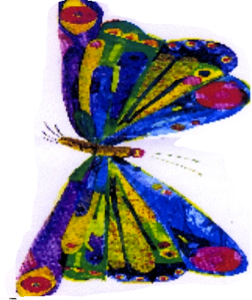
Fly, fly, fly the butterfly !

Fly, fly, fly the butterfly !
In the meadow, it’s flying high.
In the garden, it’s flying low.
Fly, fly, fly the butterfly !

